QU'EST CE QUE LE COMMERCE ÉQUITABLE ?
Le "commerce équitable" est fondé sur l’idée que "quiconque travaille a droit à une rémunération équitable lui assurant, ainsi qu’à sa famille, une existence conforme à la dignité humaine."

- Objectifs

-Travailler avec des producteurs marginalisés qui de cette façon peuvent s'affranchir d'une situation difficile et s'assurer un avenir plus stable en acquérant une plus grande autonomie économique.
-Permettre aux producteurs et aux travailleurs d'avoir un rôle participatif plus important à l'intérieur de leur propre organisation.
-Assurer un commerce mondial plus juste.

- Le commerce équitable en chiffres

- En 2015, en Belgique, les ventes de produits équitables ont représenté 137 millions d’euros.

- 12,15 euros. C’est ce que chaque Belge a, en moyenne, dépensé pour des produits équitables en 2014. C’est certes mieux qu'en 2014 (10,34 €) et 2013 (8.6 €), mais nous ne faisons pas partie des meilleurs élèves. Les Britanniques (32,2 €) et les Suisses (55,5 €) enregistrent de bien meilleures notes. Pour leur part, les Français se classent moins bien (moins de 10 €).

- Les ventes totales de produits certifiés Fairtrade dans le monde se sont élevées à 5,9 milliards d’euros en 2014. Plus de 2 milliards d’euros, soit plus de 1 produit sur 3, ont été achetés au Royaume-Uni.

- Plus de 1600 produits certifiés Fairtrade sont présents sur le marché belge.

- En 2015, 1 600 000 producteurs et travailleurs, dans 75 pays, ont bénéficiés d'environ 138 millions d’euros de primes Fairtrade. Il s’agit de sommes perçues en plus du prix de vente des produits, investies dans les organisations ou des projets communautaires.

- 92% des personnes vivant en Belgique disent avoir déjà entendu parler du commerce équitable. 90 % des personnes interrogées en ont une opinion positive, mais seuls 52% se sentent concernés par le commerce équitable.

- 11%. C’est la part de marché des bananes certifiées Fairtrade en Belgique. Soit 1kg de bananes par personne et par an.

- Pour 64% des Belges, le commerce équitable peut également concerner des produits d’agriculteurs belges ou européens. Seuls 10% sont d’avis que le commerce équitable n’est réservé qu’aux producteurs du Sud.

- Les certifications du commerce équitable

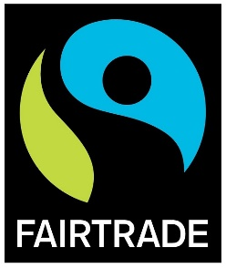

- Le label Fairtrade est le label historique, le plus connu des labels de commerce équitable. Fairtrade Belgium attribue son label à plus de 1600 produits présents sur le marché belge, et qui répondent aux critères internationaux définis par Fairtrade International. Ceux-ci portent notamment sur les conditions de production et les prix. Afin de pouvoir donner cette garantie, un contrôle est effectué sur toute la chaîne d’approvisionnement, du producteur au consommateur.

www.fairtradebelgium.be - www.fairtrade.net

- Le système de garantie de WFTO
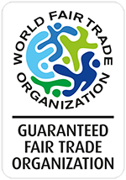

En 2011, l’Organisation mondiale du commerce équitable (WFTO) a décidé de développer un système de garantie du commerce équitable adapté à ses membres (essentiellement des producteurs d’artisanat).

Il compte 5 éléments : une nouvelle procédure d'admission des membres, une procédure d'auto-évaluation, un audit de surveillance, une évaluation entre pairs et le Fair Trade Accountability Watch (FTAW), un mécanisme de suivi participatif permettant à tout un chacun de dénoncer les non-respects des critères.

Les membres qui passent les différentes étapes du système de garantie accèdent au statut d’Organisation certifiée de commerce équitable (Guaranteed Fair Trade Organisation). Ils peuvent dès lors utiliser le label WFTO sur leurs produits, label qui atteste du respect des critères de commerce équitable établis par WFTO.

www.wfto.com/standard-and-guarantee-system

- Le label des petits producteurs

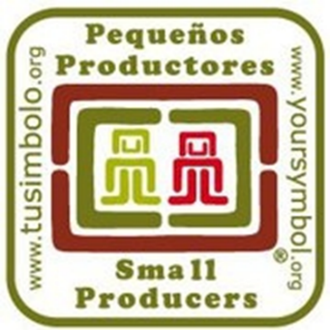

Le « Symbole des Petits Producteurs » a été lancé officiellement en novembre 2010 au Honduras. Comme le précise la Coordination nationale du commerce équitable au Pérou (CNCJ), cette initiative est née en réaction à Fairtrade International, qui ne réserve plus exclusivement son label Fairtrade aux petits producteurs : « FLO, l'organisation internationale qui certifie le commerce équitable dans le monde, a permis l'entrée de grands opérateurs commerciaux, au détriment des petits producteurs ».

Le label dispose d’une grille complète de critères concernant la production, l’aspect organisationnel, le management, le respect de l’environnement, la gestion des relations entre organisations de producteurs et acheteurs,…

www.tusimbolo.org

- Ecocert Equitable
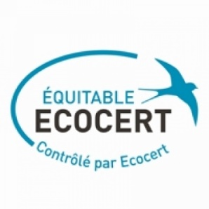

Créé au départ dans le domaine de l’agriculture biologique en France, Ecocert a peu à peu diversifié ses activités en Europe et bien au-delà, créant en 2007 son propre référentiel de commerce équitable. Celui-ci fournit au consommateur des garanties proches de celles du label Fairtrade. Ainsi, ESR repose sur un prix minimum garanti aux producteurs, l’existence d’un fonds social pour le financement de projets de développement et l’accompagnement technique et commercial des producteurs défavorisé. Particularités : le transport par voie aérienne est découragé.

www.ecocert.be/commerce-equitable
- Fair for Life
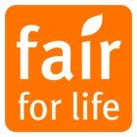

Le programme de certification Fair for Life a été créé en Suisse, en 2006, par la Bio-Foundation et par l’IMO (Institute for Marketecology).

L’objectif consistait à permettre à tous les producteurs et acteurs du commerce équitable – y compris ceux qui ne parviennent pas à entrer dans le système de Fairtrade International de bénéficier d’une certification indépendante attestant le respect de critères tels que : refus du travail forcé et du travail des enfants, liberté d’association, conditions de travail sûres et décentes, etc. Fair for Life est un label destiné à tous le produits, à tous les pays et à toutes les chaînes de production.

www.fairforlife.net

- La Garantie tourisme équitable et solidaire

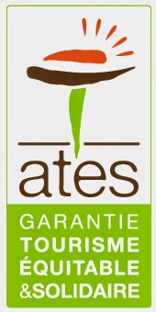

L'Association pour le Tourisme Equitable et Solidaire est un un réseau français d'acteurs et de spécialistes du tourisme équitable et solidaire. Créée en 2006, elle regroupe des voyagistes, des opérateurs relais et des membres associés, tous engagés pour faire du voyage un levier de développement et de solidarité internationale.

De par son label « Garantie tourisme équitable et solidaire », elle assure aux voyageurs une expérience unique de voyage qui respecte les hommes et les cultures. Ce label a pour but de prouver aux clients que chaque voyage labéllisé est bien conforme aux engagements pris dans la Charte du Tourisme Équitable et Solidaire fondée par l’ATES. Avec ce label, le réseau améliore l’information du voyageur mais aussi la transparence nécessaire à un tourisme plus responsable.

http://www.tourismesolidaire.org/

- Fair Wild

La demande croissante de produits naturels dans les secteurs de l’alimentation, des cosmétiques, du bien-être et des ingrédients médicinaux présente des défis majeurs au niveau écologique et social : la pression élevée imposée à des plantes potentiellement vulnérables peut mettre en péril les écosystèmes locaux et les conditions de vie des ramasseurs, qui font le plus souvent partie des populations les plus pauvres des pays concernés. La norme FairWild garantit aux acheteurs que les produits ont été récoltés et transformés de manière socialement et écologiquement responsable.

www.fairwild.org

